# 实验2：类和对象的特征

学号：014 姓名：石嘉馨

题目一：

请检查下面程序，找出其中的错误，并改正。然后上机调试使之能正常运行。运行时，从键盘输入时分秒的值，检查输出是否正确。

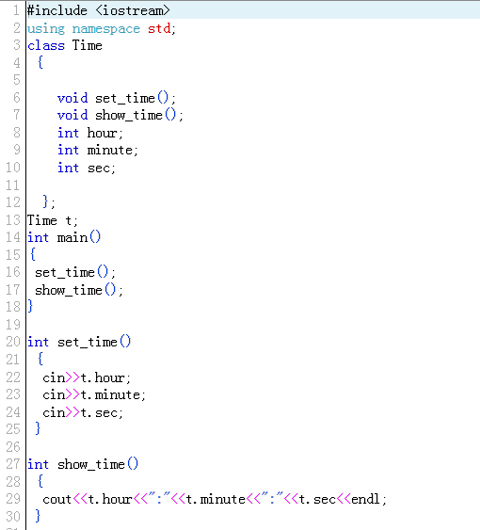

作业源码：

#include<iostream>

using namespace std;

class Time

{

    public:

      void set_time();

      void show_time();

    private:

      int hour;

      int minute;

      int sec;

};

Time t;

int main()

{

    t.set_time();

    t.show_time();

    return 0;

}

void Time::set_time()

{

    cin>>hour;

    cin>>minute;

    cin>>sec;

}

void Time::show_time()

{

    cout<<hour<<":"<<minute<<":"<<sec<<endl;

}

测试过程：

输入：3 3 3

输出：3：3：3

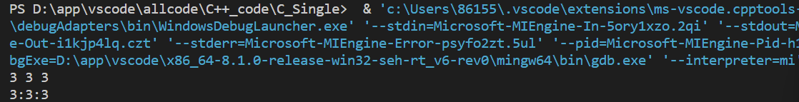

测试分析和思考：

在最开始报错：

‘set_time' was not declared in this scope

怎么也找不出哪里错，最后vscode善解人意的提示“或许你想输入timw”，我才发现最开始定义的时候就定义错函数名了。

题目二：

需要求3个长方柱的体积，请编写一个基于对象的程序。数据成员包括length,width,height。要求用成员函数实现以下功能：

1、由键盘分别输入3个长方柱的长宽高。

2、计算长方柱的体积

3、输出3个长方柱的体积。

**输入**

3行整数，分别代表3个立方柱

每行三个整数，分别代表长宽高

**输出**

以**volmue of box？ is XX的形式输出**

**?代表序号，XX代表数字**

解题题目源码：

#include<iostream>

using namespace std;

class Box

{

    private:

    int length;

    int width;

    int height;

    int V;

    public:

    void get_value();

    void volume();

    void display();

};

void Box::get_value()

{

    cin>>length;

    cin>>width;

    cin>>height;

}

void Box::volume()

{

    V=length*width*height;

}

void Box::display()

{

    cout<<V<<endl;

}

//题目所给main函数

int main()

{

    Box box1,box2,box3;

    box1.get_value();

    box1.volume();

    cout<<"volmue of box1 is ";

    box1.display();

    box2.get_value();

    box2.volume();

    cout<<"volmue of box2 is ";

    box2.display();

    box3.get_value();

    box3.volume();

    cout<<"volmue of box3 is ";

    box3.display();

    return 0;

}

测试过程：

输入：3 6 10 1 2 3 4 5 6

输出：

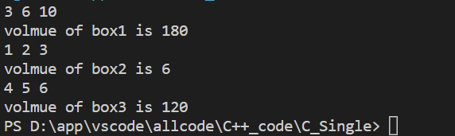

测试分析和思考：

最开始没有认真看题，就只写了两个函数get_value()和volume()，就把计算和输出放在一起，运行不成功又检查。后来发现了一个displayer才反应过来计算和输出是两个函数。